评委及各交易主体更新自治区联通版驱动后证书登记

- 将CA锁插到装有互联互通驱动的外网电脑上
- 打开新点检测工具(内蒙古互通版)，点击一键检测
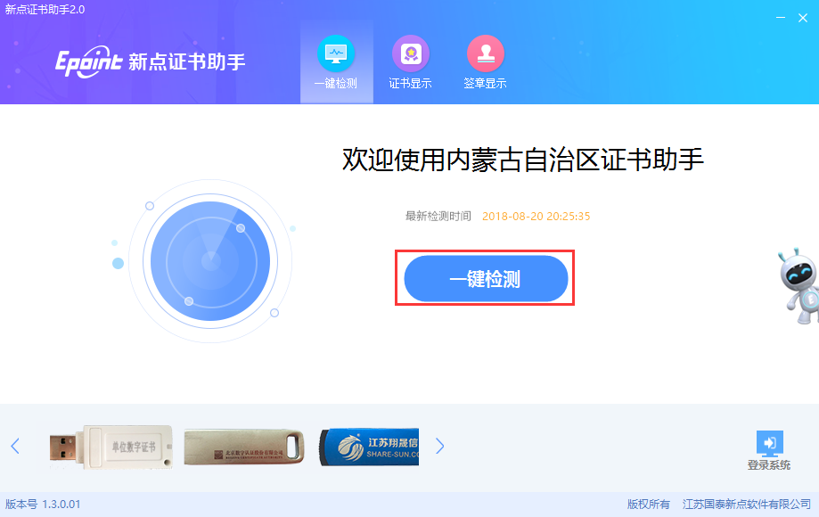
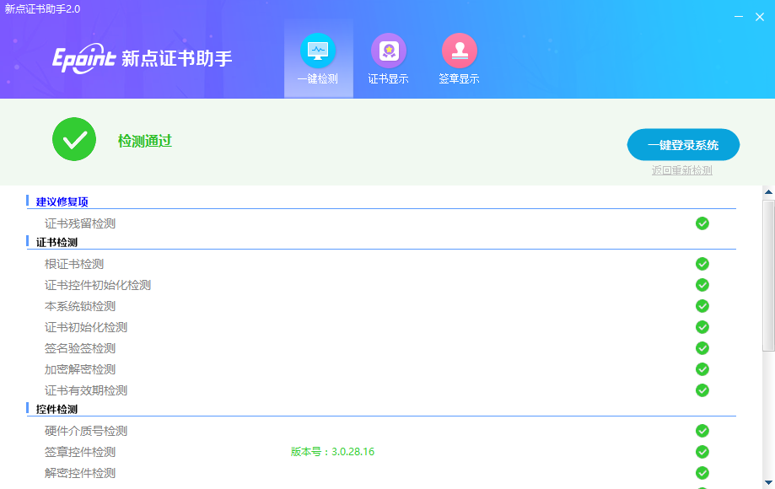
- 点击证书显示，识别下专家的章
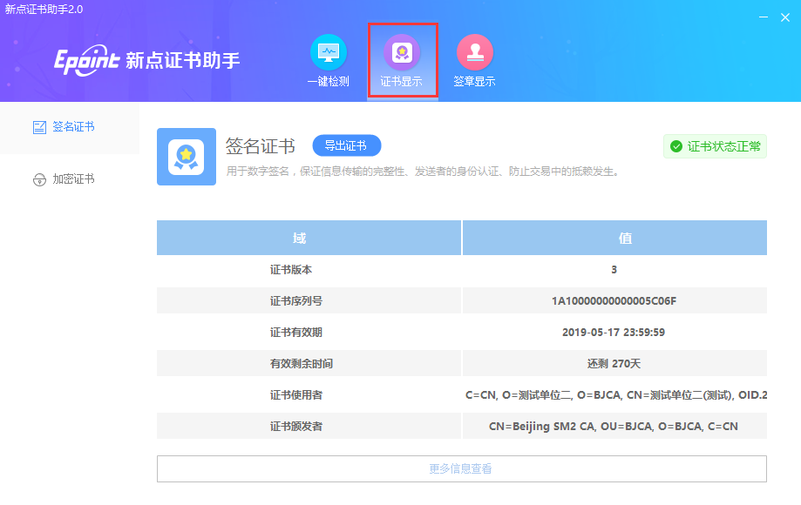
4.点击签章显示，在弹出的签章工具中，点击签章看是否签章正常
